Пелых Елена Алексеевна
Творческий подход к изучению гамм в классе скрипки
Цель данной работы - найти такие формы изучения гамм, которые сделают сам процесс творческим, вызовут у ребёнка интерес и желание мыслить и экспериментировать.
1 Объединим однооктавные гаммы в 4 группы (блока).
1-ая группа - гаммы открытых струн
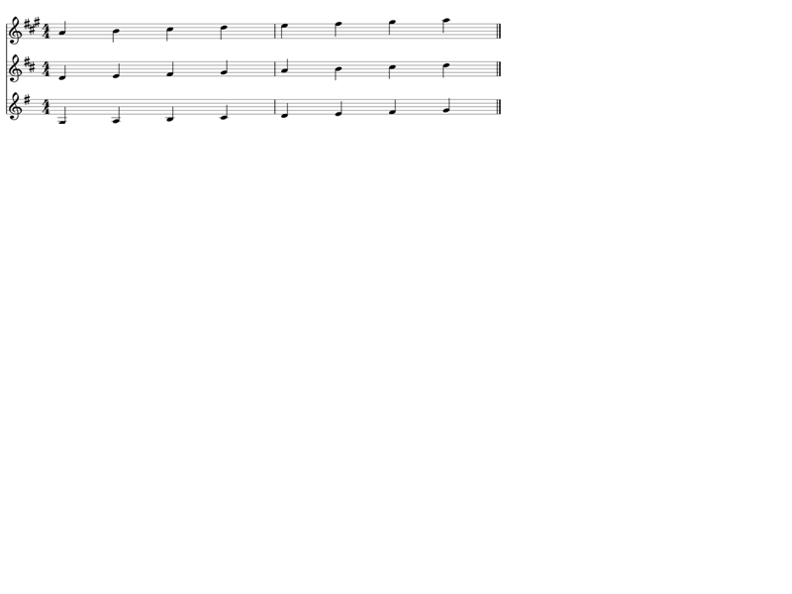
2-ая группа - гаммы от 1-го пальца:
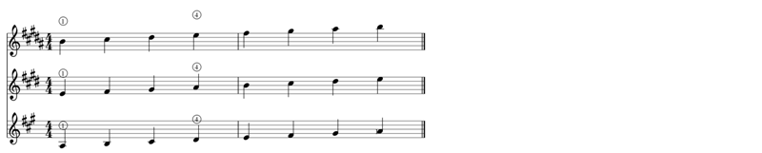
3-я группа – гаммы от 2-го пальца:
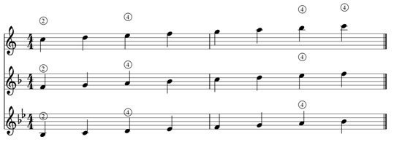
4-ая группа – гаммы от 3-го пальца:
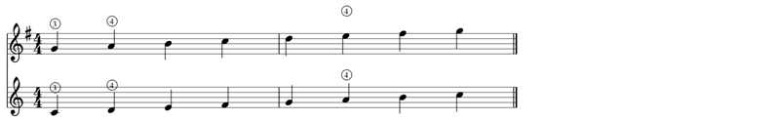
Ребёнок знакомится со всеми существующими вариантами расположения пальцев на грифе. Что объединяет гаммы внутри каждой группы? Единая аппликатура.
1 2 3 4
1 2 3 4
1 2 3 4
1 2 3 4
Есть ещё один принцип, объединяющий гаммы в группе. Это принцип транспонирования. Т.е, изучив гамму РЕ мажор и странспонировав её на ч.5 вверх, получаем гамму ЛЯ мажор. А перенеся РЕ мажор на ч.5 вниз, получаем СОЛЬ мажор. Практически это осуществляется переносом смычка на соседнюю струну. И возможно, благодаря квинтовому строю скрипки.
Принцип транспонирования заложен и внутри самой мажорной гаммы, поскольку она состоит из двух одинаковых тетрахордов. И верхний тетрахорд – это не что иное, как транспонированный на ч.5 вверх нижний тетрахорд. Т.о., взяв за основу тетрахорд гаммы одной из групп, описанных выше, перемещаем пальчики на соседнюю струну в том же расположении, и получаем законченную однооктавную гамму.
Дети справляются с этим простейшим видом транспонирования с лёгкостью. И с большим интересом и удовольствием играют свои первые песенки (А.Филиппенко «Цыплятки», Н.Метлов «Колыбельная», М.Магиденко «Петушок») на всех струнах.
Принцип единой аппликатуры и транспонирование позволяют изучать гаммы не в отдельности, а целыми блоками. Это значительно экономит время и делает более устойчивым процесс запоминания. Кроме того, эти творческие методы способствуют развитию внутреннего слуха и укреплению связей его с игровыми движениями.
Не менее интересной является игра однооктавных гамм скольжением одного пальца:
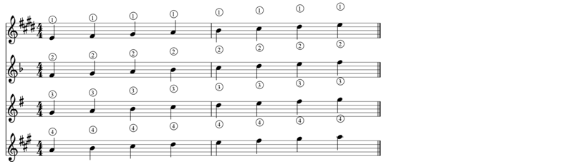
А так же игра однооктавных гамм смежными пальцами:
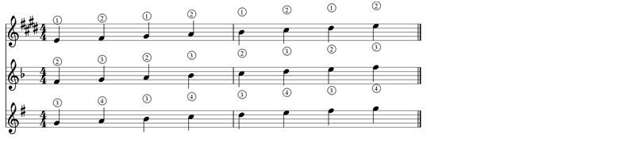
Применив к этим способам игры метод транспонирования, можно предложить ребёнку самостоятельно сформировать блоки. Ребёнок попытается объединить несколько гамм, сыгранных единой аппликатурой на разных струнах.
Игра гамм скольжением одного пальца и с использованием смежных пальцев очень напоминает подбор по слуху. И в этой работе ребёнок не должен бояться ошибаться. Лучше дать ученику возможность найти сомнительную ноту и подобрать другую – правильную. А поскольку в гаммообразном движении между пальцами существует только два расположения ( тон и полутон ), то сделать это будет несложно – заменить сомнительный тон на полутон или наоборот.
Используя в работе над гаммами принцип единой аппликатуры, транспонирование и подбор по слуху, появляется возможность изучения гамм без применения нотной записи. В процессе такой работы активизируется и мышление (ребёнок учится абстрактно мыслить, делать обобщения), и слуховой, и зрительный контроль (групповое расположение пальцев), и мышечная память (ощущение кварты между первым и четвёртым пальцами ).
2 Процесс изучения двухоктавных гамм значительно облегчается, если сразу объяснить ребёнку, что это не просто последовательность из повторяющихся нот, а две уже изученные однооктавные гаммы.Что СОЛЬ мажор в две октавы – это однооктавный СОЛЬ мажор от открытой струны ( с полутоном между вторым и третьим пальцами ) из 1-ой группы плюс однооктавный СОЛЬ мажор от третьего пальца ( с полутоном между первым и вторым пальцами) из 4-ой группы. А в двухоктавном ЛЯ мажоре объединены однооктавный ЛЯ мажор от первого пальца (с полутоном между третьим и четвёртым пальцами) из 2-ой группы и ЛЯ мажор от открытой струны из 1-ой группы (полутон второго и третьего пальцев ).
В качестве творческого эксперимента можно предложить ребёнку самостоятельно поработать с двухоктавными гаммами
СИ-бемоль мажор:
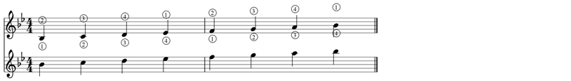
и ДО мажор:
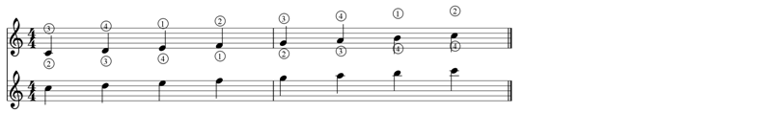
Для этого ученику нужно будет выбрать из 4-х предложенных групп (блоков) соответствующие однооктавные гаммы с одинаковой тоникой, но в разных октавах. Затем объединить их и запомнить групповое расположение пальцев. Оно будет одинаковым на двух нижних струнах в первой октаве и поменяется на двух верхних струнах во второй октаве. Схемы расположения пальцев на грифе можно оформить в виде наглядного материала – карточек. Они пригодятся ещё при изучении гамм с переходами.
Играя двухоктавные гаммы, можно познакомить ребёнка с вариантами «ритмической аппликатуры», когда все опорные в ритмическом отношении звуки гаммы акцентируются одним и тем же пальцем: 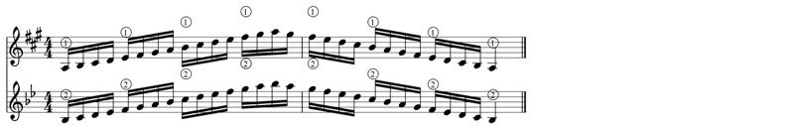
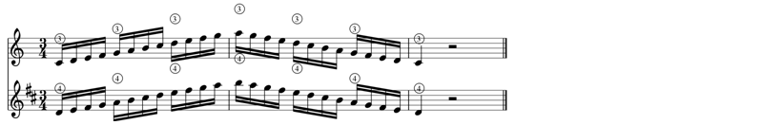
Подобные упражнения в гаммах способствуют развитию ритмичности и чёткости движений пальцев в гамообразных последовательностях.
3 Перемещение по грифу лучше всего начать с однооктавных гамм. Взяв за исходную гамму МИ мажор от первого пальца на струне РЕ, перемещаем её вверх по грифу на полутон. Получаем ФА мажор. Ещё на тон – СОЛЬ мажор и т. д… Аналогично поступаем на струнах СОЛЬ и ЛЯ. Формируем блок однооктавных гамм от первого пальца. Транспонируя подобным образом однооктавные гаммы от второго и третьего пальцев на струнах СОЛЬ, РЕ и ЛЯ, создаём ещё два блока.
Даже однооктавные гаммы РЕ мажор и СОЛЬ мажор, которые мы играли от открытых струн, возможно перемещать вверх по грифу, заменив открытую струну на четвёртый палец. И это будет четвёртый блок.
В качестве домашнего задания можно предложить ребёнку самостоятельно поработать с двухоктавными гаммами, которые мы изучили в первой позиции. Это будет следующим этапом в работе. Применив навыки транспонирования и единую аппликатуру, умело пользуясь объединением гамм в блоки, вверх и вниз по грифу ученик будет перемещать уже двухоктавные гаммы.
Играя одно - и двухоктавные гаммы по приведённой схеме, ребёнок учится и перемещаться по грифу, и осваивает его, и знакомится с позициями. И происходит это практически одновременно.
4 Ещё один творческий эксперимент, который вызывает у учеников неподдельный интерес и собирает воедино знания и умения, которыми ребёнок владеет на данном этапе.
Задание: найти на грифе все возможные варианты исполнения однооктавной гаммы, к примеру, СИ-бемоль мажор. Изобретательные дети находят таких вариантов великое множество на каждой струне. В таком блоке, в отличие от предыдущих, гамма будет одна, а аппликатурных вариантов - много. Теперь мы будем из этих вариантов произвольно составлять двухоктавную гамму СИ-бемоль мажор с переходами:
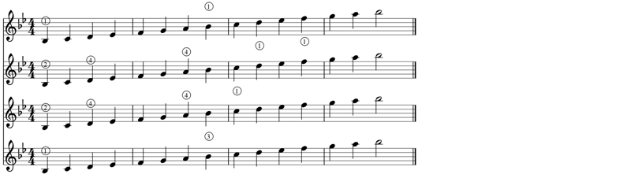
В приведённых примерах мы узнаём все способы исполнения однооктавных гамм в первой позиции (те 4 блока, о которых говорилось в самом начале, и к которым мы всё время возвращаемся), но звучащих в транспорте. В первом варианте гамма от первого пальца транспонируется на октаву выше (2-5 позиции). Во втором случае использованы гамма от второго пальца и гамма, исполняемая смежными первым и вторым пальцами (1-3-5 позиции). Третья двухоктавная гамма объединила однооктавные гаммы от второго и четвёртого пальцев (1-2 позиции). В четвёртой гамме соединились гаммы от первого и третьего пальцев (2-3 позиции).
Такое творческое «изобретение» собственных гамм воспринимается учеником с большим интересом. И если ребёнок действительно творческий и инициативный, он делает для себя маленькие открытия. Подобный метод существует в педагогике под названием «Эврика!». Когда на основе имеющихся знаний и умений ученик самостоятельно делает шаг вперёд, поднимается на более высокую ступеньку своего мастерства, испытывая при этом радость открытия.
Подобным образом можно экспериментировать с любой двух - или трёхоктавной гаммой.
Есть ещё один вариант. Возьмём, к примеру, традиционный трёхоктавный ЛЯ мажор:
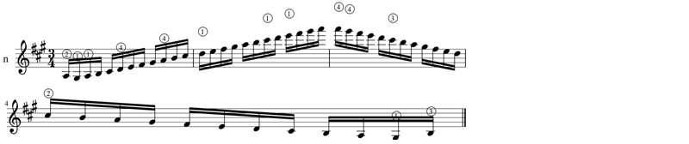
и будем транспонировать его по полутонам вверх (вниз). Получим очередной блок теперь уже трёхоктавных гамм с единой аппликатурой. И закрепим тем самым всё то, о чём говорилось выше. То же самое проделаем с трёхоктавными гаммами от второго и третьего пальцев.
Понятно, что к техническим зачётам готовится гамма в традиционном изложении. Она имеет свою сложившуюся форму, содержание, и придерживаться этого есть смысл и необходимость. Предложенные методы значительно облегчают изучение гамм. К тому же, в этот процесс, и сам по себе творческий, можно внести разнообразные штриховые, метро - ритмические, динамические варианты. И тогда ученику становится более понятным и значение гамм и их несомненная польза – он видит прямую связь их с художественным материалом.

Литература:
- К.Г.Мострас. Работа над гаммами.
- Ю.И.Янкелевич. Изучение позиций и переходов.
- А.Григорян. Гаммы и арпеджио для скрипки.
- С.Шальман. Я буду скрипачом. 33 беседы с юным музыкантом.

